Prueba de Caja Blanca

“Sistema automatizado de gestión de inventarios para la empresa L.F. Accesorios”

Integrantes:
Joel Tapia
Juan Socasi
Vicente Sánchez
Jonathan Rodríguez

Fecha: 2026/06/18
Requisito funcional N2: Agregar Productos
El programa debe agregar los productos con información importante para el administrador

- CÓDIGO FUENTE

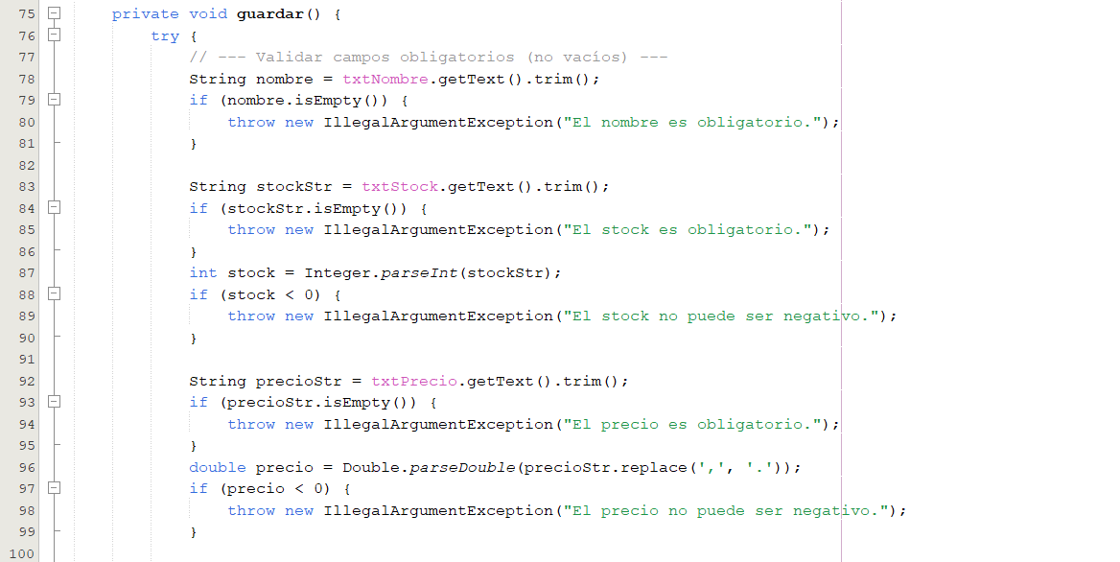
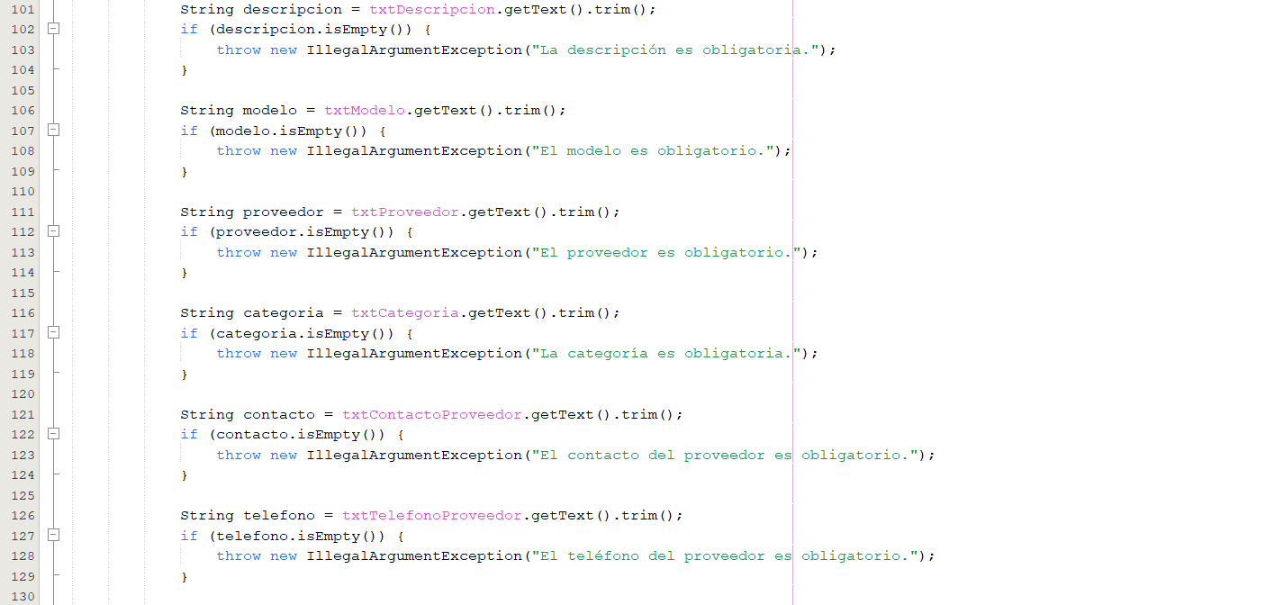
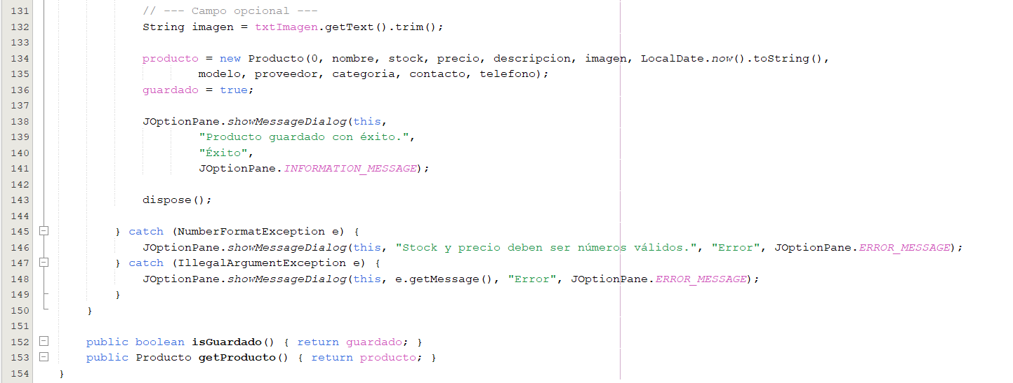

private void guardar() {
try {
// --- Validar campos obligatorios (no vacíos) ---
String nombre = txtNombre.getText().trim();
if (nombre.isEmpty()) {
throw new IllegalArgumentException("El nombre es obligatorio.");
}

String stockStr = txtStock.getText().trim();
if (stockStr.isEmpty()) {
throw new IllegalArgumentException("El stock es obligatorio.");
}
int stock = Integer.parseInt(stockStr);
if (stock < 0) {
throw new IllegalArgumentException("El stock no puede ser negativo.");
}

String precioStr = txtPrecio.getText().trim();
if (precioStr.isEmpty()) {
throw new IllegalArgumentException("El precio es obligatorio.");
}
double precio = Double.parseDouble(precioStr.replace(',', '.'));
if (precio < 0) {
throw new IllegalArgumentException("El precio no puede ser negativo.");
}

String descripcion = txtDescripcion.getText().trim();
if (descripcion.isEmpty()) {
throw new IllegalArgumentException("La descripción es obligatoria.");
}

String modelo = txtModelo.getText().trim();
if (modelo.isEmpty()) {
throw new IllegalArgumentException("El modelo es obligatorio.");
}

String proveedor = txtProveedor.getText().trim();
if (proveedor.isEmpty()) {
throw new IllegalArgumentException("El proveedor es obligatorio.");
}

String categoria = txtCategoria.getText().trim();
if (categoria.isEmpty()) {
throw new IllegalArgumentException("La categoría es obligatoria.");
}

String contacto = txtContactoProveedor.getText().trim();
if (contacto.isEmpty()) {
throw new IllegalArgumentException("El contacto del proveedor es obligatorio.");
}

String telefono = txtTelefonoProveedor.getText().trim();
if (telefono.isEmpty()) {
throw new IllegalArgumentException("El teléfono del proveedor es obligatorio.");
}

// --- Campo opcional ---
String imagen = txtImagen.getText().trim();

producto = new Producto(0, nombre, stock, precio, descripcion, imagen, LocalDate.now().toString(),
modelo, proveedor, categoria, contacto, telefono);
guardado = true;

JOptionPane.showMessageDialog(this,
"Producto guardado con éxito.",
"Éxito",
JOptionPane.INFORMATION_MESSAGE);

dispose();

} catch (NumberFormatException e) {
JOptionPane.showMessageDialog(this, "Stock y precio deben ser números válidos.", "Error", JOptionPane.ERROR_MESSAGE);
} catch (IllegalArgumentException e) {
JOptionPane.showMessageDialog(this, e.getMessage(), "Error", JOptionPane.ERROR_MESSAGE);
}
}

- DIAGRAMA DE FLUJO (DF)

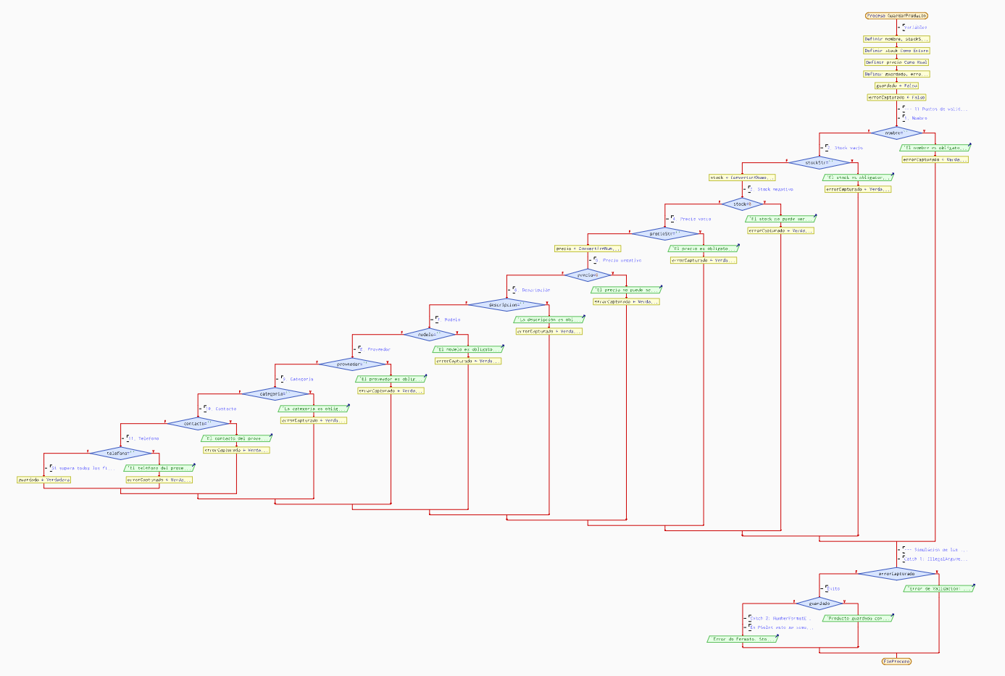

- GRAFO DE FLUJO (GF)
Realizar un GF en base al DF del numeral

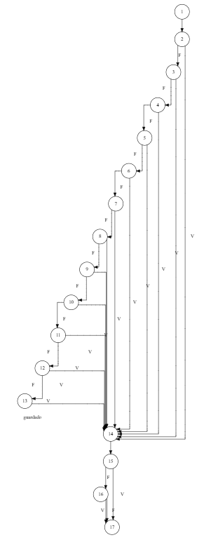

- IDENTIFIACCIÒN DE LAS RUTAS (Camino básico)

Determinar en base al GF del numeral 4
RUTAS
Ruta | Secuencia de nodos | Descripción
R1 | 1 → 2 → 14 → 15 → 17 | El campo nombre está vacío. Se activa la bandera de error, se captura en el nodo 15 y termina el proceso.
R2 | 1 → 2 → 3 → 14 → 15 → 17 | El campo stock está vacío. Falla la segunda validación, va al nodo de error y termina.
R3 | 1 → 2 → 3 → 4 → 14 → 15 → 17 | El stock ingresado es negativo. Falla la tercera validación y termina.
R4 | 1 → 2 → 3 → 4 → 5 → 14 → 15 → 17 | El campo precio está vacío. Falla la cuarta validación y termina.
R5 | 1 → 2 → 3 → 4 → 5 → 6 → 14 → 15 → 17 | El precio ingresado es negativo. Falla la quinta validación y termina.
R6 | 1 → 2 → 3 → 4 → 5 → 6 → 7 → 14 → 15 → 17 | El campo descripción está vacío. Falla la sexta validación y termina.
R7 | 1 → 2 → 3 → 4 → 5 → 6 → 7 → 8 → 14 → 15 → 17 | El campo modelo está vacío. Falla la séptima validación y termina.
R8 | 1 → 2 → 3 → 4 → 5 → 6 → 7 → 8 → 9 → 14 → 15 → 17 | El campo proveedor está vacío. Falla la octava validación y termina.
R9 | 1 → 2 → 3 → 4 → 5 → 6 → 7 → 8 → 9 → 10 → 14 → 15 → 17 | El campo categoría está vacío. Falla la novena validación y termina.
R10 | 1 → 2 → 3 → 4 → 5 → 6 → 7 → 8 → 9 → 10 → 11 → 14 → 15 → 17 | El campo contacto está vacío. Falla la décima validación y termina.
R11 | 1 → 2 → 3 → 4 → 5 → 6 → 7 → 8 → 9 → 10 → 11 → 12 → 14 → 15 → 17 | El campo teléfono está vacío. Falla la undécima validación y termina.
R12 | 1 → 2 → 3 → 4 → 5 → 6 → 7 → 8 → 9 → 10 → 11 → 12 → 13 → 14 → 15 → 16 → 17 | Éxito: Todos los campos son válidos. Pasa por todos los filtros, activa la bandera guardado (nodo 13) y el mensaje de éxito (nodo 16 por el camino Verdadero).
R13 | 1 → [Nodos 2 al 12] → 14 → 15 → 16 → 17 | Ruta estructural (Catch 2): Camino lógico para evaluar el escenario donde guardado = Falso en el nodo 16 (simulando el NumberFormatException o fallo de formato silencioso).

- COMPLEJIDAD CICLOMÁTICA

- Número de nodos (N): 17
- Número de nodos predicados/decisión (P): 13 (Nodos 2, 3, 4, 5, 6, 7, 8, 9, 10, 11, 12, 15, 16)
- Número de aristas (A): 29

Se puede calcular de las siguientes formas:
V/G) Nodos predicados (IF-THEN-ELSE) +1
V(G) = 13 + 1
V(G)= 14

V(G) = A-N + 2
V(G)= 29 – 17 + 2
V(G)= 14

DONDE:
P: Número de nodos predicado
A: Número de aristas
N: Número de nodos

